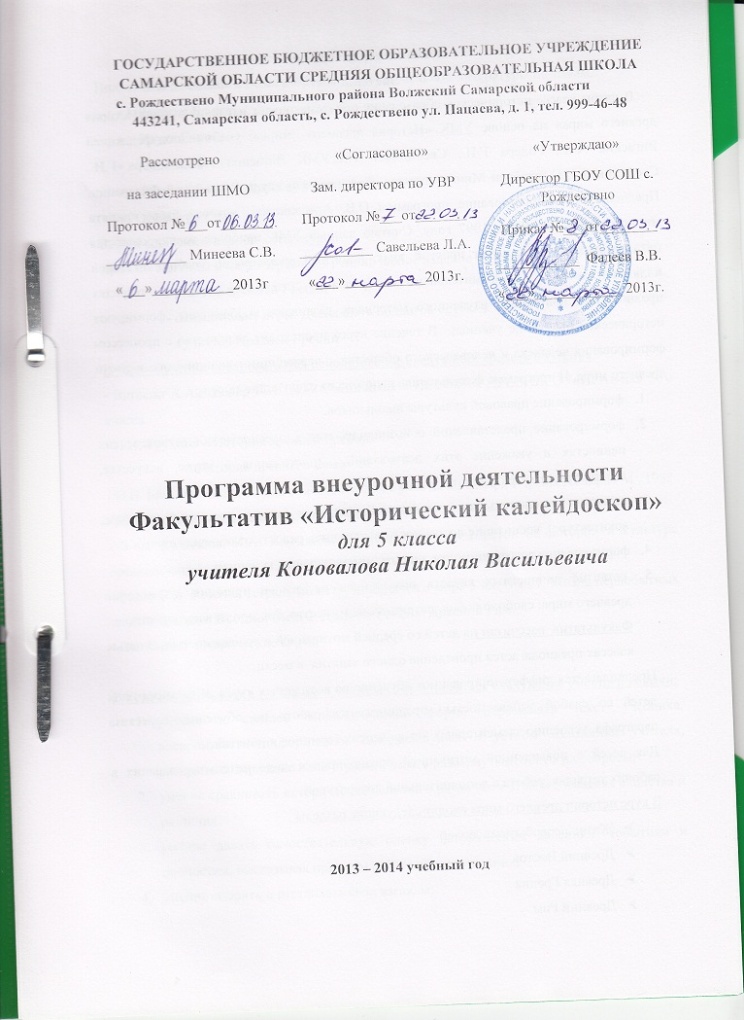

Пояснительная записка
Введение
В пятом классе историческое образование предусматривает изучение курса «История древнего мира» на основе УМК «История древнего мира»: учебник под редакцией Вигасина А.А., Годера Г.И., Свенцицкой И.С.УМК Вигасина А.А., Годера Г.И., Свенцицкой И.С. одобрен Министерством образования и науки Российской Федерации. Предполагается использование программы О.В. Араслановой, которая была принята министерством ПН РФ в 1997 году. Считаю данный УМК наиболее адаптирован для пятиклассников. УМК имеет простой язык, понятный школьникам, учебник насыщен иллюстративным и дополнительным материалами, задания в рабочих тетрадях предполагают повторение изученного материала, развивают воображение, формируют историческое мышление ученика. В течение курса происходит знакомство с процессом формирования человека и человеческого общества, с важнейшими цивилизациями эпохи древнего мира. И программа факультатива нацелена на следующие задачи:
- формирование правовой культуры школьников.
- формирование представлений о возникших еще в древности общечеловеческих ценностях и уважение этих достижений, (достижения в науке, искусстве, литературе, архитектуре и т.д.).
- развитие познавательных способностей учащихся (видеть красоту в культуре, архитектуре), воспитание потребности испытывать радость от общения с ними.
- формирование веротерпимости, широту мировоззрения, гуманизм.
- развитие личностных качеств школьников на основе примеров из истории древнего мира: свободолюбия, патриотизма, мужества, благородства, мудрости.
Факультатив рассчитан на детей со средней мотивацией и успеваемостью. В пятых классах предполагается проведение одного занятия в месяц.
Предполагается дифференцированное обучение на всех этапах курса. В частности для детей со слабой успеваемостью предполагается работа по обучению пересказа параграфа, усвоению элементарных исторических терминов и понятий.
Для детей с повышенной мотивацией предполагается дополнительные задания в рабочих тетрадях, работа с дополнительной литературой.
В курс истории древнего мира входят следующие разделы:
- Жизнь первобытных людей
- Древний Восток
- Древняя Греция
- Древний Рим

Подготовка докладов с использованием дополнительной литературы по темам:
- Религия Египта.
- Наука Египта.
- Чудеса Света.
- Религия и мифы Древней Греции.
- Культура Рима.
Работа с дополнительной литературой:
Кун Н. « Легенды и мифы Древней Греции» любое издание по темам:
- религия древней Греции
- олимпийские игры. Двенадцать подвигов Геракла.
- культура Древней Греции
В ходе обучения предполагается использование следующих средств обучения:
- Вигасин А.А., Годер Г.И., И.С. Свенцицкая « ИСТОРИЯ ДРЕВНЕГО МИРА» для 5-го класса.
- Н.Н. Трухина « История древней Греции»
«История древнего Рима» М.,1996
- О.И. Бахтина «Задания для самостоятельной работы по истории древнего мира» М., 1988
- Н. Кун « Мифы и легенды древней Греции»
- З. А. Камышов, К.А. Камышова « 300 вопросов и ответов по истории и культуре древнего мира»
- Годер Г.И. Рабочая тетрадь по истории Древнего мира 5 кл. Вып.1. Жизнь первобытных людей. Древний Восток.; Вып. 2. Древняя Греция. Древний Рим.
- Настенные исторические карты

В ходе изучения курса у учащихся должны сформироваться следующие умения и навыки:
- умение в связной монологической форме пересказать текст учебника, воспроизвести информацию, содержавшуюся в устном изложении учителя, раскрыть содержание иллюстрации, давать развернутые ответы на вопросы;
- умение сравнивать исторические явления в различных странах, выделяя сходства и различия;
- умение давать самостоятельную оценку историческим явлениям, событиям и личностям, высказывая при этом собственные суждения;
- умение спорить и отстаивать свои взгляды;
- умение под руководством учителя и с его помощью анализировать исторический источник;
- умение оперировать историческими датами, в том числе относящихся к периоду до Рождества Христова, выявлять синхронность и диахронность событий и явление;
- умение оперировать историческими терминами и понятиями;
- умение читать историческую карту, определять местоположение историко-географических объектов.

Структура курса «История Древнего мира»*
Структурно курс разделен на четыре части: I. Жизнь и открытия первобытных людей. II. Древний Восток. III. Древняя Греция. IV. Древний Рим.
Каждая часть состоит из разделов, которые в свою очередь делятся на темы, соответствующие школьным урокам.
Для усиления преемственности в изложении материала, последовательного раскрытия концептуальных положений и внутренних логических связей в настоящей программе дается новая последовательность изучения учебного материала по истории Древнего Востока. Существующие программы имеют в основе монографический (или страноведческий) принцип изложения истории Древнего Востока. При этом вначале изучается история Египта, затем история государств Западной Азии, заканчивая Персидской державой, наконец отдельно - история Индии и Китая. Однако при такой последовательности изучения материала остается за кадром общая картина развития древневосточного мира. История Древнего Востока предстает как коллекция монографий по истории отдельных стран. Между тем учащимся важно представить общий ход развития древневосточных цивилизаций.
Вместе с тем при изучении истории Древнего Востока как единого целого, в хронологической последовательности, неприемлемы частые переходы от истории одной страны к истории других. Учащиеся этого возраста еще не имеют отчетливых представлений об историческом процессе, к тому же история Древнего мира содержит большей частью незнакомый для них материал. Названия древних стран и городов, личные имена, научная терминология, даже счет лет до нашей эры - все представляет определенную сложность для пятиклассников. Тем более неприемлемым было бы перемешивать историю народов Древнего Востока и историю греков и римлян. Истории Древнего Востока, Греции и Рима должны изучаться по-прежнему раздельно, как части курса.
После изучения истории первобытного общества, которое осуществляется в рамках двух разделов, посвященных, соответственно, стадиям присваивающего и производящего хозяйства, в первом разделе части II (Древний Восток) изучаются речные цивилизации Египта, Междуречья, Индии и Китая. Эти темы логически продолжают изучение возникновения цивилизации на Земле, начатое уроками по истории первобытного общества. При этом учащиеся сразу получают представление обо всем ареале распространения древневосточных цивилизаций, усваивая понятие «Древний Восток». Такая последовательность изложения и группировка материала отчасти обусловлены тем обстоятельством, что согласно современному учебному плану изучение истории начинается на год раньше изучения географии. Предлагаемая последовательность изучения материала также позволяет сравнивать историческое развитие древних обществ.
В разделе «Древний Египет», чье историческое развитие имело достаточно изолированный характер, отрабатывается понятие «культура». Данный раздел является примером традиционного, развернутого, монографического описания истории одной страны. Материал раздела сгруппирован по темам таким образом, чтобы в поле изучения находилось именно историческое развитие Египта в хронологической последовательности. Так, в теме 11 представлен период Древнего царства, в теме 12 - период Среднего царства, в теме 13 - период Нового царства.
Наступление железного века показано в следующем разделе на материале стран Западной Азии, а кроме того, дается в темах заключительного раздела II части, посвященных истории Индии и Китая. Тем самым учащиеся получают ясное представление о всемирно-историческом значении начала обработки железа, революционизировавшего мир.
Изучение истории Древнего Востока завершается разделом, посвященным образованию великих держав в Индии, Китае и на Ближнем Востоке. Тем самым учащиеся получают представление как об общих тенденциях, так и о специфике исторического развития отдельных стран и регионов, а также прочно закрепляют понятие «Древний Восток». К тому же намного удобнее и логичнее переходить к изучению истории Древней Греции после изучения темы об объединении Ближнего Востока под властью персов, а не после изучения всех цивилизаций Индии и Китая.
В III и IV частях курса сохранена традиционная последовательность изложения учебного материала. В то же время в программе наибольшее внимание уделено изучению политической истории, наполненной событиями и действующими лицами, а также вопросам культурного развития античного мира.
Программа курса
Древний Восток . 2,5 часов.
Древняя Греция. 2,5 часов.
Древний Рим. 2,5 часов.
Резерв. 1 часа.

Требования к результатам обучения и освоения содержания курса по истории
Предполагается, что результатом изучения истории в основной школе является развитие у учащихся широкого круга компетентностей - социально-адаптивной (гражданственной), когнитивной (познавательной), информационно-технологической, коммуникативной.
К важнейшим личностным результатам изучения истории в основной школе относятся следующие убеждения и качества:
- осознание своей идентичности как гражданина страны, члена семьи, этнической и религиозной группы, локальной и региональной общности;
- освоение гуманистических традиций и ценностей современного общества, уважение прав и свобод человека;
- осмысление социально-нравственного опыта предшествующих поколений, способность к определению своей позиции и ответственному поведению в современном обществе;
- понимание культурного многообразия мира, уважение культуры своего и других народов, толерантность.
Метапредметные результаты изучения истории в основной школе выражаются в следующих качествах:
- способность сознательно организовывать и регулировать свою деятельность - учебную, общественную и др.;
- владение умениями работать с учебной и внешкольной информацией (анализировать и обобщать факты, составлять простой и развернутый планы, тезисы, конспект, формулировать и обосновывать выводы и т. д.), использовать современные источники информации, в том числе материалы на электронных носителях;
- способность решать творческие задачи, представлять результаты своей деятельности в различных формах (сообщение, эссе, презентация, реферат и др.);
- готовность к сотрудничеству с соучениками, коллективной работе, освоение основ меж- культурного взаимодействия в школе и социальном окружении и др.
Предметные результаты изучения истории учащимися 5-9 классов включают:
- овладение целостными представлениями об историческом пути народов своей страны и человечества как необходимой основой для миропонимания и познания современного общества;
- способность применять понятийный аппарат исторического знания и приемы исторического анализа для раскрытия сущности и значения событий и явлений прошлого и современности;
- умения изучать и систематизировать информацию из различных исторических и современных источников, раскрывая ее социальную принадлежность и познавательную ценность;
- расширение опыта оценочной деятельности на основе осмысления жизни и деяний личностей и народов в истории своей страны и человечества в целом;
готовность применять исторические знания для выявления и сохранения исторических и культурных памятников своей страны и мира.
Соотнесение элементов учебной деятельности школьников и ведущих процедур исторического познания позволяет определить структуру подготовки учащихся 5-9 классов по истории в единстве ее содержательных (объектных) и деятельностных (субъектных) компонентов. Предполагается, что в результате изучения истории в основной школе учащиеся должны овладеть следующими знаниями, представлениями, умениями:
- Знание хронологии, работа с хронологией:
- указывать хронологические рамки и периоды ключевых процессов, а также даты важнейших событий отечественной и всеобщей истории;
- соотносить год с веком, устанавливать последовательность и длительность исторических событий.
- Знание исторических фактов, работа с фактами:
- характеризовать место, обстоятельства, участников, результаты важнейших исторических событий;
- группировать (классифицировать) факты по различным признакам.
- Работа с историческими источниками:
- читать историческую карту с опорой на легенду;
- проводить поиск необходимой информации в одном или нескольких источниках (материальных, текстовых, изобразительных и др.);
- сравнивать данные разных источников, выявлять их сходство и различия.
- Описание (реконструкция):
- рассказывать (устно или письменно) об исторических событиях, их участниках;
- характеризовать условия и образ жизни, занятия людей в различные исторические эпохи;
- на основе текста и иллюстраций учебника, дополнительной литературы, макетов и т. п. составлять описание исторических объектов, памятников.
- Анализ, объяснение:
- различать факт (событие) и его описание (факт источника, факт историка);
- соотносить единичные исторические факты и общие явления;
- называть характерные, существенные признаки исторических событий и явлений;
- раскрывать смысл, значение важнейших исторических понятий;
- сравнивать исторические события и явления, определять в них общее и различия;
- излагать суждения о причинах и следствиях исторических событий.
- Работа с версиями, оценками:
- приводить оценки исторических событий и личностей, изложенные в учебной литературе;
- определять и объяснять (аргументировать) свое отношение к наиболее значительным событиям и личностям в истории и уметь давать их оценку.
- Применение знаний и умений в общении, социальной среде:
- применять исторические знания для раскрытия причин и оценки сущности современных событий;
- использовать знания об истории и культуре своего и других народов в общении с людьми в школе и внешкольной жизни как основу диалога в поликультурной среде;
- способствовать сохранению памятников истории и культуры (участвовать в создании школьных музеев, учебных и общественных мероприятиях по поиску и охране памятников истории и культуры).
Формирование универсальных учебных действий
Познавательные: устанавливают причинно-следственные связи и зависимости между объектами;
воспроизводят по памяти информацию, необходимую для решения учебной задачи; формулируют ответы на вопросы учителя; устанавливают причинно-следственные связи и зависимости между объектами; выявляют особенности и признаки объектов; приводят примеры в качестве доказательства выдвигаемых положений.
Коммуникативные: оформляют диалогические высказывания, понимают позицию партнера; вступают в коллективное учебное сотрудничество; взаимодействуют в ходе групповой работы, ведут диалог, участвуют в дискуссии; принимают другое мнение и позицию,
допускают существование различных точек зрения; принимают другое мнение и позицию, допускают существование различных точек зрения; адекватно используют речевые средства для решения различных коммуникативных задач; планируют цели и способы взаимодействия; обмениваются мнениями, слушают друг друга, понимают позицию партнера, в том числе и отличную от своей, согласуют действия с партнером.

Регулятивные: умеют оценивать свою работу на уроке; анализируют эмоциональное состояние, полученное от успешной (неуспешной) деятельности на уроке; прогнозируют результаты уровня усвоения изучаемого материала; принимают и сохраняют учебную задачу; планируют решение учебной задачи, выстраивают алгоритм действий; корректируют деятельность, вносят изменения в процесс с учетом возникших трудностей; принимают и сохраняют учебную задачу; учитывают выделенные учителем ориентиры действия; формируют цели и способы взаимодействия; обмениваются мнениями, слушают друг друга, понимают позицию партнера, в том числе и отличную от своей, согласуют действия с партнером; принимают и сохраняют учебную задачу; учитывают выделенные учителем ориентиры действия

№ | Тема | Работа в классе | Работа дома
1 триместр.
Древний Восток.3 часа.
1 | Религия Египта. | Лекция. | Сообщение: влияние религии на условия жизни людей.
1 | Урок-семинар: доклады учащихся.
2 | Наука Египта. | Лекция. | Сообщение: достижения наук, их роль для общества.
2 | Урок-семинар: доклады учащихся.
3 | Чудеса Света в Египте. | Видеоматериалы.
2 триместр.
Древняя Греция. 3 часа.
4 | Религия, мифы Греции. | Лекция. | Чтение мифов.
4 | Урок-семинар: доклады.
5 | Культура Древней Греции. | Лекция. | Доклады: театр, наука,.
5 | Урок-семинар: защита докладов.
6 | Чудеса Света в Греции. | Видеоматериалы.
3 триместр.
Древний Рим.
7 | Военное дело в Риме. | Лекция. | Доклады: легион, дисциплина.
7 | Семинар: защита докладов.
8 | Культура Рима. | Лекция. | Доклады: гладиаторы, архитектура, наука.
8 | Семинар: защита докладов.
0,5 | Значение культуры Рима для человеческого общества. | Видеоматериалы.

Литература
Список литературы для учителя:
- Азимов, А. Древний Восток / А. Азимов. - М. : Аст, 2006.
- Алексеев, С. И. Задачи по счету лет истории Древнего мира. 5 класс / С. И. Алексеев. - М. : Русское слово, 2006.
- Бейкер, Дж. Август - первый император Рима / Дж. Бейкер. - М. : Центрполиграф, 2003.
- Буданова, В. П. Древний Рим / В. П. Буданова, В. Н. Токмаков, В. И. Уколова. - М.: Астрель- Аст, 2006.
- Булычёв, К. Тайны античного мира / К. Булычёв. - М.: Дрофа-плюс, 2006.
- Буркхард, Я. Век Константина Великого / Я. Буркхард. - М. : Центрполиграф, 2003.
- Бутромеев, В. П. Всемирная история в лицах: Древний мир - 2. Энциклопедия школьника / В. П. Бутромеев. - М. : Олма-Пресс, 2004.
- Гиббон, Э. М. История упадка и крушения Римской империи / Э. М. Гиббон. - М. : Олма- Пресс, 2002.
- Коттершл, Г. Б. Древняя Греция / Г. Б. Коттерилл. - М. : ЭКСМО, 2007.
- Кулидж, О. Золотые дни Греции / О. Кулидж. - М. : Центрполиграф, 2002.
- Максимов, Ю. И. Тесты по истории Древнего мира. 5 класс / Ю. И. Максимов. - М. : Экзамен, 2010.
- Михайловский, Ф. А. Программа курса «История Древнего мира». 5 класс / Ф. А. Михайловский. - М. : Русское слово - PC, 2006.
- Сатина, Е. В. Введение в историю. Книга для учителя / Е. В. Саплина, А. И. Саплин. - М. : Дрофа, 1996.
- Сухов, В. В. История Древнего мира и Средних веков. 5-6 классы : дидактические материалы / В. В. Сухов [и др.]. - М. : Дрофа, 2000.
- Фицжеральд, Ч. П. История Китая / Ч. П. Фицжеральд. - М. : Центрполиграф, 2004.
- Эдвардс, М. Древняя Индия. Быт, религия, культура / М. Эдвардс. - М. : Центрполиграф, 2005.
- Эббот, Дж. Ромул - основатель Вечного города / Дж. Эббот. - М. : Центрполиграф, 2004.
- Ярхо, В. И. Семь дней в афинском театре Диониса / В. Н. Ярхо. - М. : Лабиринт, 2004.
Список литературы для учащихся:
- Ботвинник, М. И. Жизнеописания знаменитых греков и римлян. Греки / М. Н. Ботвинник. - М. : Просвещение, 2008.
- Ботвинник, М. И. Жизнеописания знаменитых греков и римлян. Римляне / М. Н. Ботвинник. - М. : Просвещение, 2008.
- Бутромеев, В. Всемирная история в лицах. Древний мир / В. Бутромеев. - М. : Олма-Пресс, 1998.
- Воронкова, Л. Ф. Сын Зевса. В глуби веков / Л. Ф. Воронкова. - СПб. : Северо-Запад, 1992.
Информационно-коммуникативные средства.
- История Древнего мира (загадки Сфинкса) : мультимедийное обучающее электронное издание. - М. : Медиа Хаус, 2000. - 1 электрон, опт. диск (CD-ROM).
- На заре истории. Интерактивный задачник по истории Древнего мира. - М. : Новый диск, 2009. - 1 электрон, опт. диск (CD-ROM).
- История. Древний мир. Средние века. 5-6 классы (карточки) / авт.-сост. Т. В. Ковригина. - Волгоград: Учитель, 2010. - 1 электрон, опт. диск (CD-ROM).

